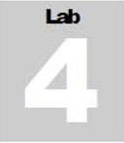

**Extrayendo los datos de una compañía utilizando Web Data Extractor**

*Web Data Extractor es usado para extraer detalles o datos tales como emails, fax, teléfonos de una compañía objetivo a través de la web para comunicaciones b2b responsables.*

El objetivo de este laboratorio es demostrar como extraer datos de una web utilizando Web Data Extractor, estaremos aprendiendo:

* Extraer etiquetas meta, emails, teléfonos, fax desde una página web

Tareas de laboratorio:

1. Proceder a la instalación del software especificado anteriormente.
2. Una vez ubicados en la interfaz de inicio de Web Data Extractor daremos clic en **New**, esto nos abrirá una la ventana **Session Settings**.

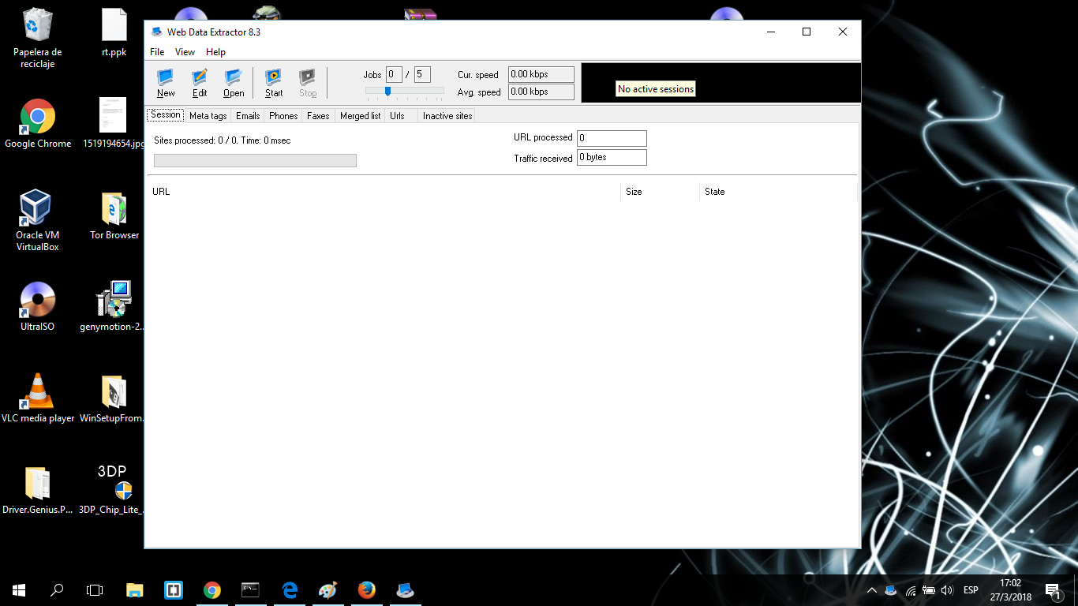

1. Ahora escribiremos <http://www.certifiedhacker.com> en la caja de texto **Starting URL**, verificamos todas las opciones y damos Ok.

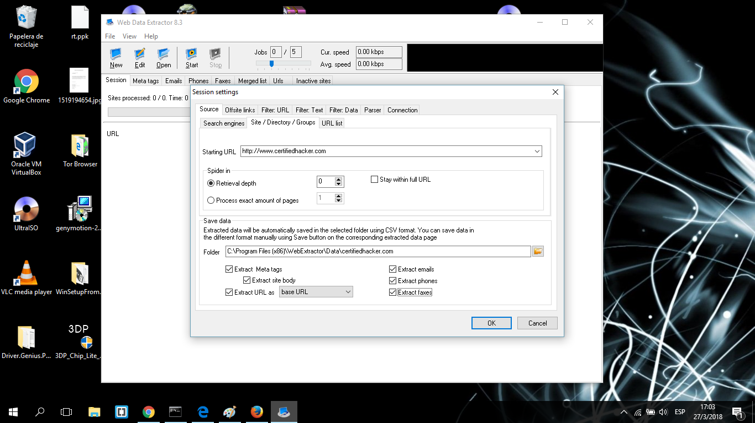

1. Damos clic en **Start** para iniciar el proceso de extracción
2. Web Data Extractor iniciara la colección de información (Emails, Teléfonos, Fax)

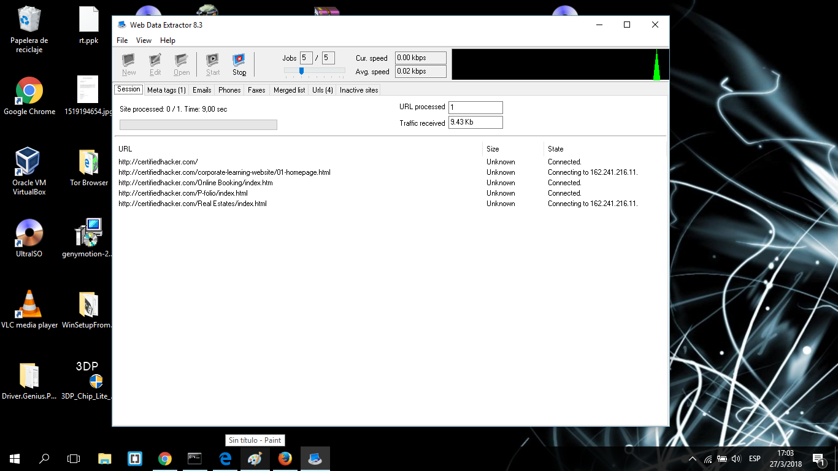

1. Una vez finalizado el proceso nos dirigiremos a **Meta Tags** para ver URL, títulos, palabras clave, descripciones, hosts, dominios etc.

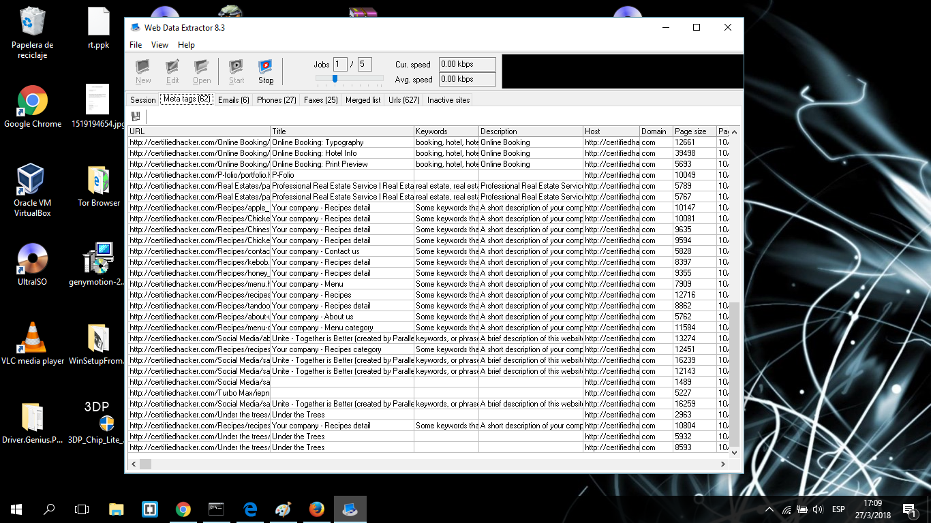

1. Seleccionaremos la pestaña **Emails** para observar direcciones de correo electrónico, nombres, URL, Títulos etc.

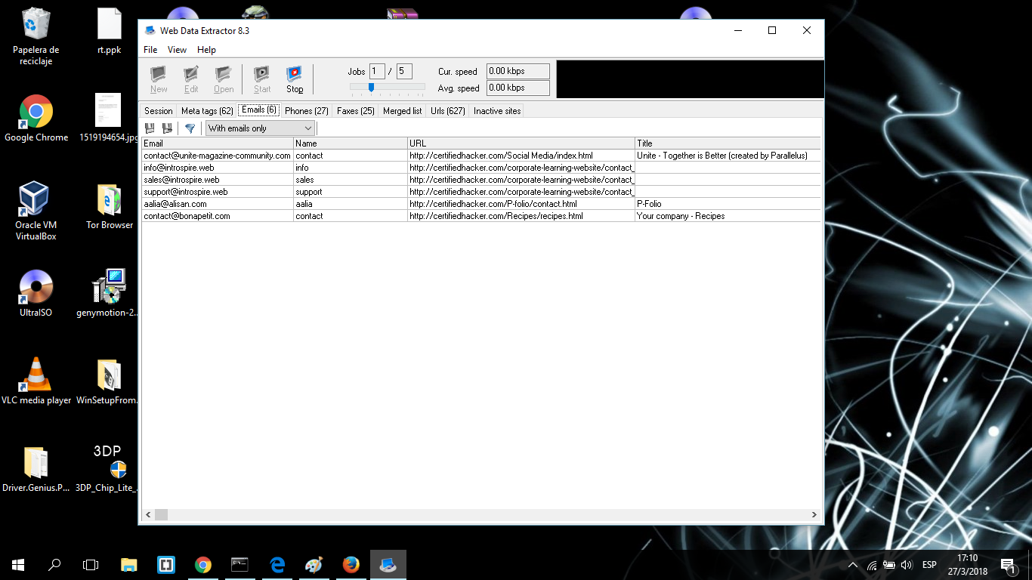

1. Seleccionamos la pestaña **Phones** para observar números de teléfonos, orígenes, tag, etc.

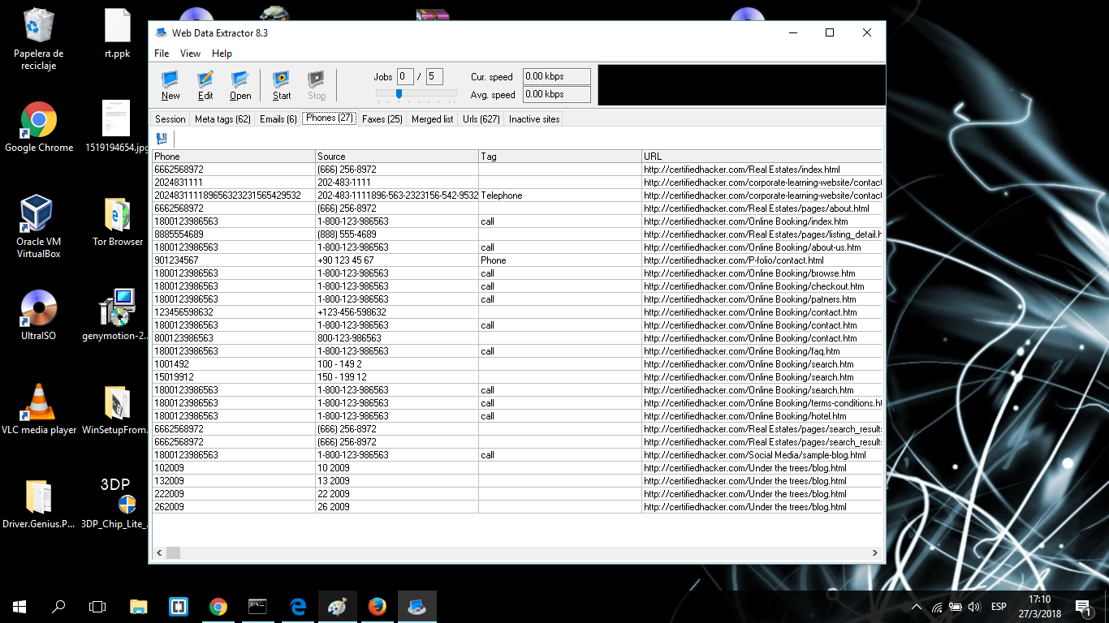

1. Para guardar la sesión debemos dar clic en **File** y clic en **Save Session**, especificamos el nombre de la sesión y damos en **OK**.
2. Ahora daremos clic en el icono del disquete ubicado en la parte superior izquierda.
3. Después seleccionaremos la ubicación donde guardaremos y el formato del archivo, luego daremos clic en **Save**
4. Tu puedes almacenar información desde emails, teléfonos, faxes, Merged lists, Urls y pestañas de sitios interactivos.

